***Network Policy E-Samsat in Local Revenue Office of West Java Province***

**1 Yulia Hanoselina, 2 Iip Permana, 3 Krismena Tovalini, 4 Yoserizal**

**1 Universitas Negeri Padang; yuliahanoselina@fis.unp.ac.id**

**2 Universitas Negeri Padang; ipaddr@fis.unp.ac.id**

**3 STIA Adabiah Padang; tovalinikrismena@gmail.com**

**4 Universitas Andalas; jarjisyoserizal@gmail.com**

**Abstrak**

Badan Pendapatan Daerah Provinsi Jawa Barat sebagai instansi pemerintah telah mengambil langkah untuk menerapkan digitalisasi atau *e-government* dalam urusan pelayanan pembayaran pajak kendaraan bermotor dan pengesahan STNK dalam rangka untuk meningkatkan mutu pelayanan publik kepada masyarakat. Pada kenyataannya Bapenda Jabar masih ada ditemukan permasalahan yang terjadi dalam Pelaksanaan *E-Samsat* diantaranya dalam bentuk implementasi kebijakan, sistem, efektivitas program dan kualitas pelayanannya. Penelitian ini bertujuan untuk ingin mengetahui dan menganalisis secara lebih rinci mengenai Jejaring Kebijakan Pelaksanaan E-Samsat Di Bapenda Jabar. Metode dan pendekatan penelitian yang dilakukan dengan metode penelitian kualitatif dengan pendekatan deskriptif. Teknik pengumpulan data melalui metode observasi, wawancara semistruktur dan dokumentasi. Teknik uji keabsahan data antara lain melalui triangulasi data dengan triangulasi sumber, teknik dan waktu. Teori yang digunakan adalah Dimensi-Dimensi Jaringan Kebijakan oleh Frans Van Waarden (1992), yaitu *Actor, Function, Structure, Institutionalization, Rules of conduct, Power relations and Actor strategies*. Adapun hasil penelitian yaitu Jejaring Kebijakan Pelaksanaan E-Samsat tersebut sudah memiliki dan menjalankan tugas pokok dan fungsinya masing-masing sesuai yang tertera dalam aturan Perjanjian Kerjasama. Adapun struktur dan pola hubungan kekuasaan dalam pelaksanaan e-samsat yaitu sama/setara antara sesama Tim Pembina E-Samsat. Tim Pembina E-Samsat sebagai perumus dan pelaksana kebijakan tersebut sedangkan Bank BJB yaitu sebagai channel penerimaan pembayaran (*payment point*) e-samsat dan sebagai penghubung atau bekerja sama dengan pihak-pihak lain atau pihak ketiga seperti: Bank-Bank lainnya, Indomaret, Alfamart, Tokopedia dan Bukalapak. Dan apabila terjadi permasalahan terkait e-samsat mereka bersama-sama untuk menyelesaikan permasalahan tersebut sesuai dengan peranannya masing-masing dan menghasilkan suatu keputusan bersama.

***Kata Kunci: Jejaring Kebijakan, Kebijakan Publik, E-government, E-Samsat, Badan Pendapatan Jawa Barat***

**Pendahuluan**

*E-government* saat ini telah menjadi kebutuhan sebagai jawaban atas perubahan lingkungan strategik yang menuntut administrasi negara yang efisien, efektif, berorientasi pada publik, transparan dan akuntabel (Habibullah, 2010). Di Indonesia inisiatif ke arah *e-government* telah diperkenalkan sejak tahun 2001 melalui Instruksi Presiden Republik Indonesia Nomor 6 Tahun 2001 Tentang Pengembangan dan Pendayagunaan Telematika di Indonesia yang menyatakan bahwa aparat pemerintah harus mengembangkan dan menggunakan teknologi telematika untuk mendukung *good governance* dan mempercepat proses demokrasi. Kemudian keluarnya Instruksi Presiden Republik Indonesia Nomor 3 Tahun 2003 Tentang Kebijakan dan Strategi Nasional Pengembangan *E-government* merupakan langkah serius Pemerintah Indonesia untuk memanfaatkan teknologi informasi dan komunikasi di dalam proses pemerintahan dan menciptakan masyarakat Indonesia yang berbasis informasi. Selain itu, penerapan pelayanan berbasis elektronik juga telah meminimalisir perilaku korup para pelayan publik tersebut.

Berdasarkan hal tersebut, Badan Pendapatan Daerah Provinsi Jawa Barat telah mengambil langkah untuk menerapkan *e-government* dalam urusan pelayanan pembayaran pajak kendaraan bermotor dan pengesahan STNK dalam rangka untuk meningkatkan mutu pelayanan publik kepada masyarakat. Salah satu kebijakan yang telah dibuat oleh Bapenda Jabar dengan konsep *e-government* untuk mengatasi permasalahan pada pelayanan samsat secara konvesional dan memberikan alternatif serta inovasi dalam pembayaran pajak kendaraan bermotor dan pengesahan STNK yaitu *E-Samsat*.

*E-Samsat* dilaunching terhitung tanggal 22 November 2014. Layanan ini melingkupi pelayanan pembayaran pajak kendaraan bermotor dan pengesahan STNK. Tim Pembina Samsat Daerah Provinsi Jawa Barat yang terdiri dari yaitu Provinsi Jawa Barat (Bapenda Jabar), Kepolisian Daerah Jawa Barat (Direktorat Lalu Lintas) dan Jasa Raharja, bekerja sama dengan PT. Bank Pembangunan Daerah Jawa Barat dan Banten, Tbk. (Bank BJB), Bank Central Asia (BCA) dan Bank Negara Indonesia (BNI) yang mencanangkan terobosan inovasi pelayanan *E-Samsat* melalui sistem perbankan dengan memanfaatkan sarana teknologi informasi dan transaksi elektronik. *E-Samsat* Jabar memberikan banyak keuntungan serta kemudahan, pembayaran yang dilakukan langsung oleh Wajib Pajak via ATM, diharapkan dapat menghindarkan percaloan, menghilangkan korupsi penerimaan pajak, ketepatan perhitungan pajak yang akan dibayarkan, serta tentunya memberikan kenyamanan bagi para Wajib Pajak. Dengan adanya layanan ini, pembayaran pajak tahunan kendaraan bermotor berpelat Jawa Barat cukup dilakukan melalui ATM Bank BJB, Bank BCA dan Bank BNI. *E-Samsat* merupakan terobosan sesuai dengan program pemerintah yang mencanangkan skema pembayaran elektronik. Dengan diberlakukannya layanan *E-Samsat* ini diharapkan dapat membantu pemerintah meningkatkan Pendapatan Asli Daerah (PAD).

Dari penelitian terdahulu ditemukan masih ada permasalahan yang terjadi dalam Pelaksanaan *E-Samsat* diantaranya masih banyak mengalami permasalahan-permasalahan seperti, kurangnya perluasan kerjasama dengan perbankan dan terbatasnya ATM lain sehingga akses masyarakat kurang, banyaknya masyarakat yang belum memiliki rekening bank, akses jaringan untuk kode membayar masih terbatas, ada kendala dalam pencocokan NIK (Nomor ID) di bank dan validitas kepemilikan kendaraan, kurangnya sosialisasi membuat orang tidak optimal memanfaatkan *E-Samsat*, pelayanan yang belum cepat jika terjadi masalah trobel jaringan pada saat proses layanan serta pelayanan yang belum tepat pada penginstallan aplikasi SAMBARA hanya dapat digunakan oleh pengguna android saja dan adanya calo dan pada saat pengesahan STNK. Artinya, masih banyak masalah terkait dengan peranan keterlibatan aktor-aktor yang terkait dalam pelaksanaan kebijakan *E-Samsat* sehingga peneliti tertarik untuk mengkaji dari segi jejaring kebijakan pelaksanaan E-Samsat di Bapenda Jabar. Berdasarkan latar belakang di atas, maka peneliti akan berfokus pada “Jejaring Kebijakan Pelaksanaan *E-Samsat* di Bapenda Jabar”.

**Metode Penelitian**

Metode penelitian menggunakan pendekatan kualitatif dengan desain penelitian deskriptif. Penggunaan metode penelitian tersebut dikarenakan, peneliti berusaha untuk menjelaskan Jejaring Kebijakan Pelaksanaan E-Samsat Di Bapenda Jabar, pendekatan kualitatif lebih tepat digunakan untuk menganalisis informasi dan data yang diperoleh dari informan terkait dengan permasalahan penelitian ini sedangkan tipe penelitian deskriptif dalam penelitian ini digunakan untuk mendeskripsikan, menggambarkan dan memaparkan secara sistematis Jejaring Kebijakan Pelaksanaan E-Samsat Di Bapenda Jabar. Fokus pada penelitian ini yaitu Jejaring Kebijakan Pelaksanaan E-Samsat Di Bapenda Jabar. Fokus penelitian ini akan didasari Teori yang digunakan adalah Dimensi-Dimensi Jaringan Kebijakan oleh Frans Van Waarden (1992). Adapun indikatornya antara lain *Actor, Function, Structure, Institutionalization, Rules of conduct, Power relations and Actor strategies*. Lokasi penelitian dilakukan di Badan Pendapatan Daerah Provinsi Jawa Barat.

Sumber data yang digunakan oleh peneliti adalah berupa data primer dan data sekunder. Teknik pengumpulan data yang digunakan peneliti: 1) wawancara semiterstruktur (*indept interview*) dengan Kepala Kantor Bapenda Jabar, Kepala Bidang Pendapatan I, Pejabat Pengelola Informasi dan Dokumentasi (PPID) dan Masyarakat Pengguna E-Samsat, 2) observasi lapangan di Bapenda Jabar, dan 3) dokumentasi dengan menggunakan alat yang sudah disiapkan seperti kamera handphone, buku catatan, dan alat perekam. Teknik pengujian keabsahan data dalam bentuk triangulasi sumber, triangulasi teknik dan triangulasi waktu. Teknik analisis data yang digunakan peneliti: 1). Data diklasifikasikan dan direduksi terlebih dahulu dengan mengelompokkan dan membuang data yang tidak perlu, 2). Data yang telah dikelompokkan tadi disajikan dan terakhir baru dianalisis, 3). Diverifikasi dan ditarik kesimpulan.

**Hasil dan Pembahasan**

Bapenda Jabar sebagai organisasi publik yang selalu terus menerus untuk meningkatkan pelayanan yang berkualitas dan bermanfaat bagi masyarakat serta bermanfaat terhadap citra aparat pemerintah itu sendiri. Bapenda Jabar selalu meningkatkan dan membangun jaringan-jaringannya dengan *stakeholder* lainnya yang bisa membantu dan bekerja sama untuk menghasilkan suatu kebijakan yang dapat menyelesaikan permasalahan-permasalahan yang terjadi dalam pelayanannya khususnya dalam pelayanan E-Samsat. Dengan membuat jejaring kebijakan pelaksanaan E-Samsat yang melibatkan beberapa pihak yaitu Tim Pembina E-Samsat yang terdiri dari Bapenda Jabar, Kepolisian Daerah Jawa Barat (Direktorat Lalu Lintas), Jasa Raharja dan bekerja sama dengan PT. Bank Pembangunan Daerah Jawa Barat dan Banten, Tbk. (Bank BJB) serta juga melibatkan pihak lainnya seperti Bank Negara Indonesia (BNI), Bank Central Asia (BCA), Telkom, Alfamart, Indomaret, Bukalapak dan Tokopedia.

Jejaring Kebijakan Pelaksanaan E-Samsat tersebut sudah memiliki dan menjalankan tugas pokok dan fungsinya masing-masing sesuai yang tertera dalam aturan Perjanjian Kerjasama. Bapenda Jabar juga selalu membangun jejaring-jejaringnya dalam proses perumusan dan pelaksanaan kebijakannya. Hal ini akan menjadi penting dalam menyelesaikan permasalahan-permasalahan yang terjadi dalam pelaksanaan E-Samsat tersebut sehingga dapat tercapai apa yang menjadi tujuan dari aplikasi E-Samsat dibuat.

***Actor* (Aktor)**

Dalam perumusan kebijakan, aktor berkaitan dengan jumlah orang yang terlibat (*participants*). Faktor ini kemudian menentukan ukuran dari jaringan yang akan dibangun. Selanjutnya karakteristik jaringan kebijakan akan dipengaruhi oleh tipe aktor dari *background* yang berbeda-beda. Aktor dalam jaringan kebijakan merupakan individu-individu namun dapat juga berupa organisasi sebagaimana aktor yang terlibat dapat juga sebagai representasi dari kelompok/pihak tertentu.

Dalam hal ini aktor-aktor yang terlibat dalam Pelaksanaan *E-Samsat* adalah Bapenda Jabar, Kepolisian Daerah Jawa Barat (Direktorat Lalu Lintas), Jasa Raharja serta bekerja sama dengan PT. Bank Pembangunan Daerah Jawa Barat dan Banten, Tbk. (Bank BJB).

Gambar 1

Aktor-Aktor Dalam E-Samsat

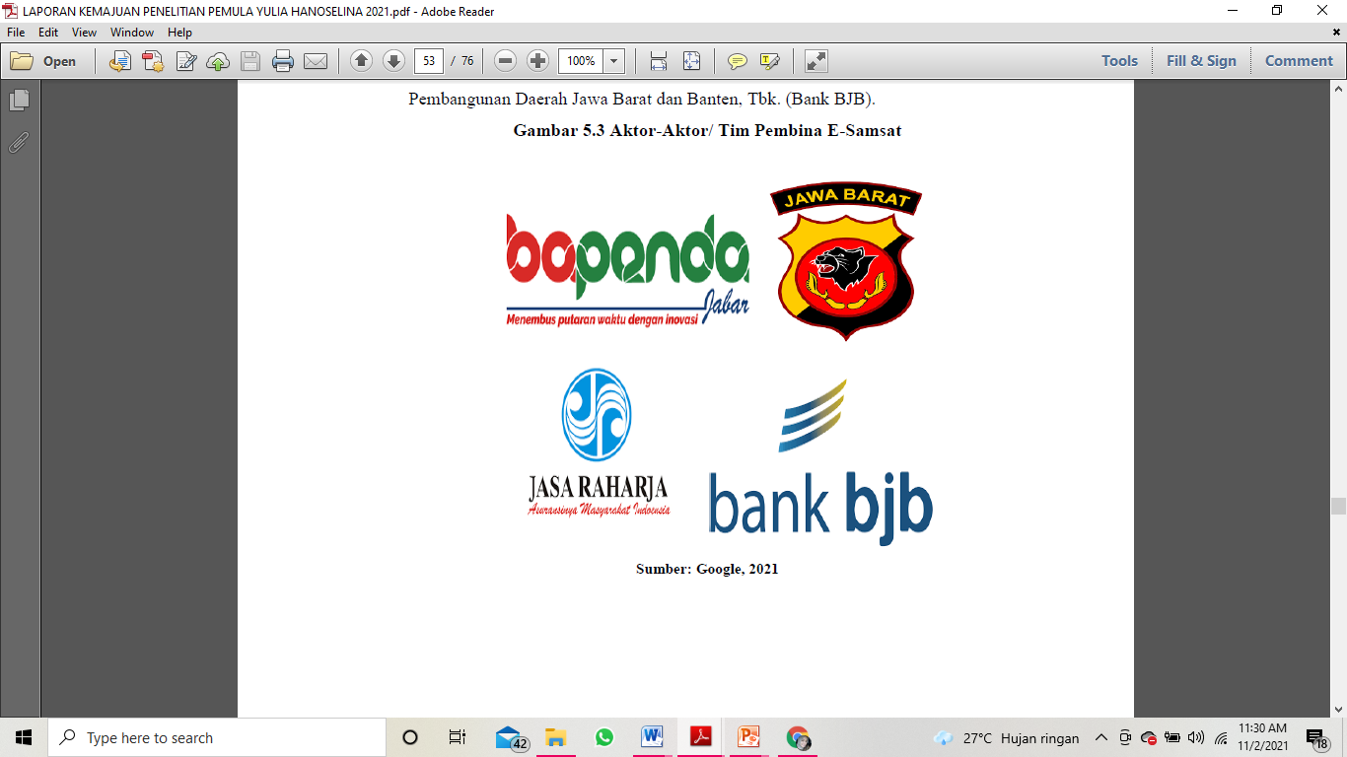

Sumber: Olahan Peneliti, 2021

Bapenda Jabar mempunyai tugas pokok melaksanakan fungsi: 1). Penunjang urusan Pemerintahaan Bidang Keuangan aspek Pendapatan Daerah, meliputi Perencanaan dan Pengembangan, Pendapatan I, Pendapatan II serta Pembinaan dan Pengendalian, yang menjadi kewenangan Daerah Provinsi, 2). Melaksanakan tugas dekonsentrasi dan melaksanakan tugas pembantuan sesuai bidang tugasnya berdasarkan ketentuan Peraturan Perundang-undangan. Sedangkan fungsinya sebagai berikut: 1). Penyelenggaraan perumusan kebijakan teknis bidang keuangan aspek pendapatan daerah, yang menjadi kewenangan Daerah Provinsi. 2). Penyelenggaran pengelolaan keuangan aspek pengelolaan pendapatan daerah yang menjadi kewenangan Daerah Provinsi. 3). Penyelenggaraan Fasilitasi Pelaksanaan Tugas Pendapatan Daerah Dan Pelayanan Umum. 4). Penyelenggaraan administrasi Badan. 5). Penyelenggaraan evaluasi dan pelaporan Badan. 6). Penyelenggaraan fungsi lain sesuai derigan tugas pokok dan fungsinya.

Kepolisian Daerah Jawa Barat (Direktorat Lalu Lintas) mempunyai tugas pokok menyelenggarakan tugas pokok Polri dalam pemeliharaan keamanan dan ketertiban masyarakat, penegakan hukum dan pemberian perlindungan, pengayoman dan pelayan kepada masyarakat serta tugas – tugas Polri lain dalam daerah hukumnya, sesuai ketentuan hukum dan peraturan atau kebijakan yang berlaku dalam organisasi POLRI. Sedangkan fungsinya sebagai berikut: 1). Pemberian layanan kepolisian kepada warga masyarakat yang membutuhkan, dalam bentuk penerimaan dan penanganan laporan atau pengaduan dan permintaan bantuan atau pertolongan, pelayanan pengaduan atas tindakan anggota Polri dan pelayanan surat – surat ijin atau keterangann sesuai ketentuan hukum dan peraturan atau kebijakan yang berlaku dalam organisasi Polri. 2). Intelejen dalam bidang keamanan, termasuk persendian, baik sebagai bagian dari kegiatan satuan –satuan atas maupun sebagai bahan masukan penyusunan rencana kegiatan operasional Polda dalam rangka pencegahan gangguan dan pemeliharaan keamanan dalam negeri. 3). Penyelidikan dan penyidikan tindak pidana, termasuk fungsi identifikasi dan fungsi laboratorium *forensic* lapangan, dalam rangka penegakan hukum. 4). Kesamaptaan kepolisian, yang meliputi kegiatan patroli, yang mencakup pengaturan, penjagaan dan pengawalan kegiatan masyarakat dan pemerintah, termasuk penindakan tindak pidana ringan, dan pengamanan objek khusus yang meliputi VIP, pariwisata dan objek Vital/khusus lainnya, dalam rangka pencegahan kejahatan dan pemeliharaan Kamtibmas. 5). Lalulintas kepolisian, yang meliputi kegiatan pengaturan, pengawalan penjagaan dan patroli lalulintas serta registrasi dan identifikasi kendaraan bermotor, dalam rangka penegakan hukum dan pembinaan keamanan, ketertiban dan kelancaran lalulintas. 6). Kepolisian perairan, yang meliputi kegiatan patroli termasuk penanganan pertama tindak pidana dan dan pencarian serta penyelamatan kecelakaan di wilayah perairan dan pembinaan masyarakat pantai atau perairan, dalam rangka pencegahan kejahatan dan pemeliharaan keamanan wilayah perairan. 7). Bimbingan masyarakat, yang meliputi penyuluhan masyarakat dan pembinaan atau pengembangan bentuk – bentuk pengamanan swakarsa dalam rangka peningkatan kesadaran dan ketaatan warga masyarakat terhadap hukum dan perundang – undangan, tumbuh kembangnya peran serta masyarakat dalam pembinaan keamanan dan ketertiban, dan terjalinnya hubungan Polri – masyarakat yang kondusif bagi pelaksanaan tugas Kepolisian. 8). Fungsi – fungsi lain, berdasarkan ketentuan peraturan perundang – undangan dan atau peraturan pelaksanaannya termasuk pelayanan kepentingan warga masyarakat untuk sementara sebelum ditanganni oleh instansi dan atau pihak yang berwenang.

Jasa Raharjamempunyai tugas pokok 1). Menghimpun dan mengelola dana dari masyarakat berupa dana pertanggung jawaban wajib kecelakaan penumpang (iuran wajib) dan dana kecelakaan lalu lintas jalan (sumbangan wajib). 2). Memberikan santunan kepada masyarakat yang mengalami kecelakaan lalu lintas jalan dan penumpang alat angkutan umum.

PT. Bank Pembangunan Daerah Jawa Barat dan Banten, Tbk. (Bank BJB)mempunyai tugas pokok 1). Berkontribusi dan berpartisipasi sebagai pendorong ekonomi daerah**.** 2). Menjadi mitra utama pemerintah daerah dalam pengelolaan keuangan. 3). Memberikan pelayanan terbaik kepada pelanggan. 4). Memberikan manfaat terbaik dan berkelanjutan kepada pemangku kepentingan.5). Meningkatkan inklusi keuangan bagi masyarakat melalui digitalisasi perbankan.

***Function* (Fungsi)**

Jaringan adalah media komunikasi yang berwujud dalam beberapa fungsi. Fungsi-fungsinya bergantung pada kebutuhan, niat, sumber daya, dan strategi para aktor-aktor yang terlibat. Konsep fungsi ini kemudian membentuk penghubung perspektif antara struktur dan aktor di dalam jaringan. Fungsi utama *policy network* adalah sebagai *tools* yang digunakan untuk meningkatkan intensitas hubungan (*relationship*) antara pihak-pihak yang berkepentingan terhadap suatu kebijakan publik baik pada tahapan formulasi maupun implementasi.

Adapun fungsi atau peranan yang dimiliki oleh masing-masing aktor dalam pelaksanan E-Samsat: Badan Pendapatan Daerah Provinsi Jawa Barat memiliki fungsi sebagai berikut: 1). Sebagai pengagas e-samsat. 2). Sebagai pelaksana utama dari e-samsat. 3). Sebagai media utama terkait penyelesaian masalah e-samsat. 4). Sebagai pemilik database utama terkait e-samsat. 5). Sebagai pihak pemungut pajak/e-samsat Kepolisian Daerah Jawa Barat (Direktorat Lalu Lintas) memiliki fungsi sebagai berikut: 1). Sebagai verfikator tentang kendaraan yang bermasalah atau tidak bermasalah. 2). Sebagai koordinator dalam pelaksanaan e-samsat. 3). Sebagai verifikasi dan registrasi terhadap kendaraan bermotor.

Jasa Raharja memiliki fungsi sebagai berikut: 1). Sebagai pihak pendapatan asuransi 2). Sebagai sumbangan wajib dana. PT. Bank Pembangunan Daerah Jawa Barat dan Banten, Tbk. (Bank BJB) memiliki fungsi sebagai berikut: 1).Sebagai channel penerimaan pembayaran (*payment point*) e-samsat. 2). Sebagai *payment aggregator, Payment aggregator* merupakan sebuah model bisnis yang berperan sebagai perantara antara *merchant* dengan pihak penerimaan pembayaran. Makanya, *payment aggregator* disebut sebagai pihak ketiga yang mengumpulkan semua transaksi merchant melalui satu akun rekening. 3). Sebagai sentralisasi sistem pembayaran kepada tim Pembina e-samsat. 4). Sebagai pengintegrasian sistem pembayaran. 5). Sebagai koordinator dengan bank-bank lain. 6). Sebagai mengakomordir perluasan channel pembayaran pajak. 7). Sebagai penghubung atau bekerja sama dengan pihak-pihak lain atau pihak ketiga seperti: Indomaret, Alfamart, Tokopedia dan Bukalapak

***Structure* (Struktur)**

Struktur jaringan kebijakan merujuk pada pola hubungan antar aktor-aktor yang terlibat. Hal ini dapat dilihat pada gambar dibawah ini:

Gambar 2

Struktur Jaringan Tim Pembina E-Samsat dengan PT. Bank Pembangunan Daerah Jawa Barat dan Banten, Tbk. (Bank BJB)

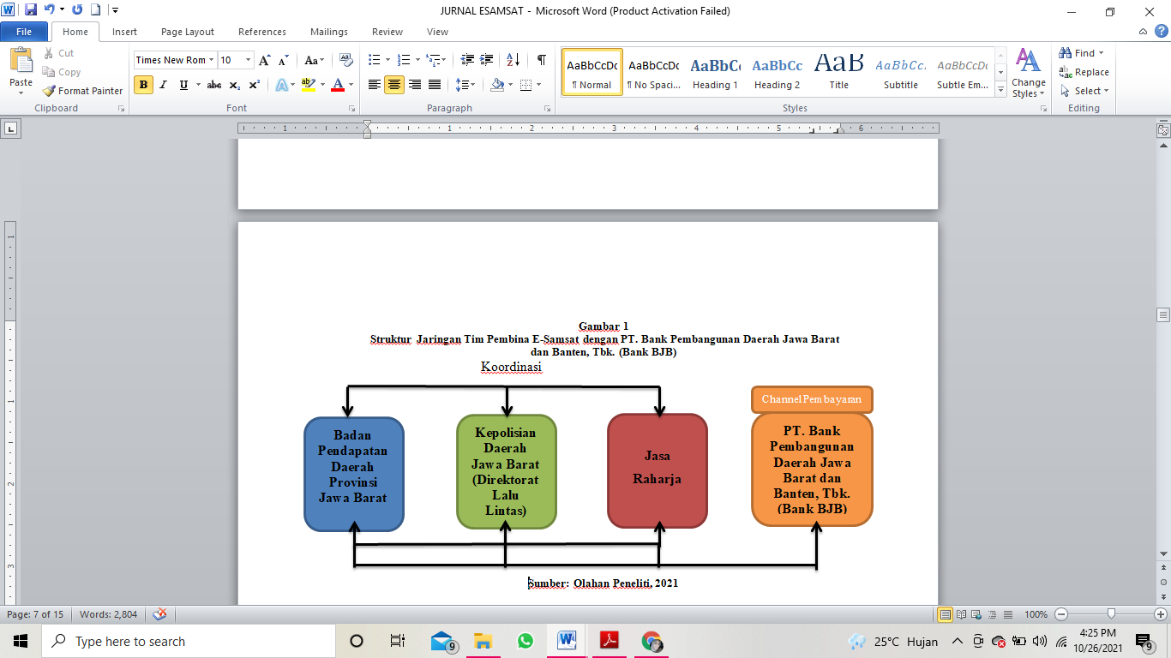

Dalam gambar diatas dapat dilihat bahwa dalam struktur jaringan kebijakan, bahwa ada yang namanya Tim Pembina E-Samsat yaitu Bapenda Jabar, Kepolisian Daerah Jawa Barat (Direktorat Lalu Lintas), Jasa Raharja memiliki hubungan koordinasi dalam pelaksanaan E-Samsat sedangkan Bank BJB hanya sebagai sebagai media channel pembayaran dan tetap mempunyai hubungan koordinasi terhadap pihak tim pembina E-Samsat.

***Institutionalization (*Pelembagaan)**

Tingkat pelembagaan merujuk pada karakteristik formal jaringan dan stabilitasnya. Hal ini akan bergantung pada bentuk/karakteristik struktur jaringan dan semakin tinggi tingkat pelembagaan sebuah jaringan, semakin efektif pula jaringan kebijakan tersebut.

Tim Pembina E-Samsat selalu melakukan diskusi selama 3 bulan sekali terkait pelaksanaan E-Samsat bersama PT. Bank Pembangunan Daerah Jawa Barat dan Banten, Tbk. (Bank BJB) yang dilakukan diberbagai tempat agar terus selalu membina jaringan-jaringannya, hal ini dapat dilihat dari gambar dibawah ini:

Gambar 3

Diskusi Bersama Tim Pembina E-Samsat

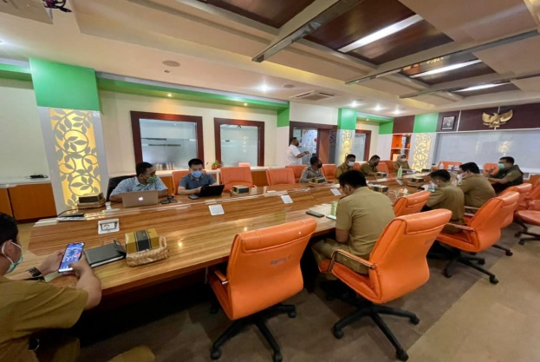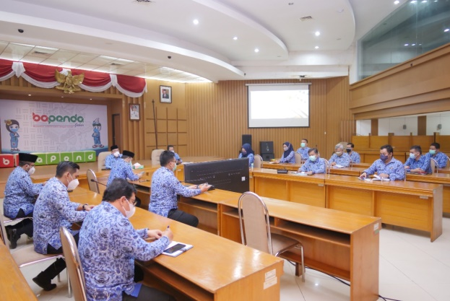

Sumber: Dokumentasi Badan Pendapatan Daerah Provinsi Jawa Barat, 2021

Gambar 4

Diskusi Bersama Tim Pembina E-Samsat dengan Bank BJB

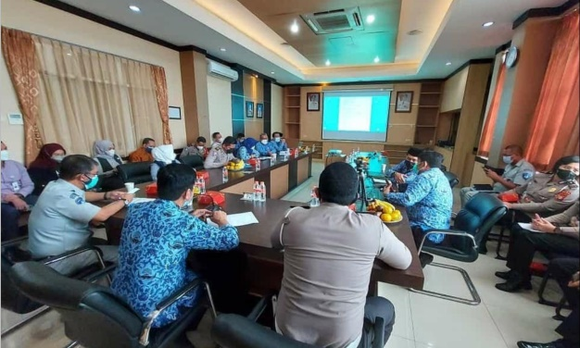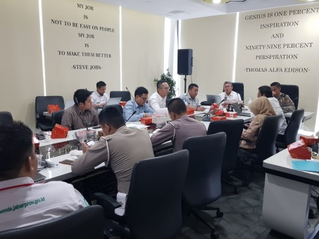

Sumber: Dokumentasi Bank BJB, 2021

Gambar 5

Kegiatan bersama Mitra Pihak Ketiga terkait Layanan E-Samsat

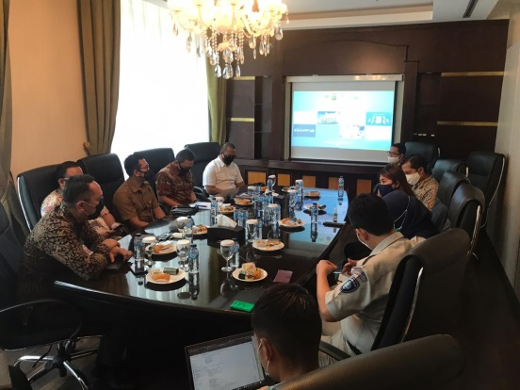

Sumber: Dokumentasi Bank BJB, 2021

***Rules of Conduct* (Aturan Bertindak)**

Jaringan selanjutnya dibentuk oleh kebiasaan atau aturan main (*rules of the game*) dalam interaksi yang mengatur pertukaran (*exchange*) dalam suatu jaringan. Hal ini bersumber dari persepsi peran (*role perception*), sikap (*attitudes*), kepentingan (*interest*), dan latar belakang sosial dan pendidikan (*social and intellectual-educational background*) para aktor yang terlibat.

Dalam pelaksanaan e-samsat, Tim Pembina Samsat Provinsi Jawa Barat melakukan perjanjian kerjasama yang dilakukan sekali 5 tahun, yang sejauh ini sudah diperpanjang selama 2 kali. Dalam perjanjian tersebut memuat mengenai berbagai macam ketentuan yang akan dilakukan baik meliputi: hak, kewajiban, pembiayaan dan sistem pembagian hasil. Dan inilah menjadi acuan bertindak bagi aktor-aktor pelaksana E-Samsat untuk bertindak. Hal itu dapat dilihat dari cover perjanjian kerjasama tim Pembina E-Samsat dibawah ini:

Gambar 6

Perjanjian Kerjasama Tim Pembina Samsat

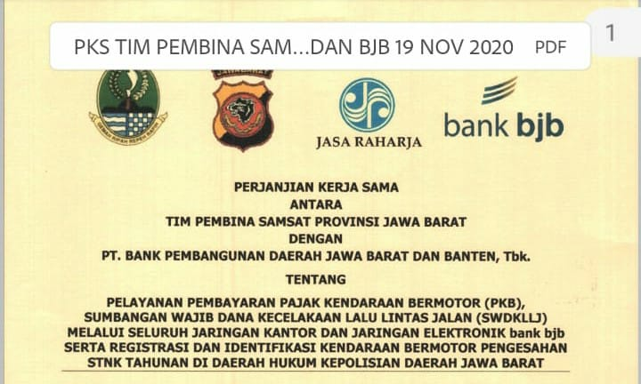

Sumber: Badan Pendapatan Daerah Provinsi Jawa Barat, 2021

***Power Relations* (Hubungan Kekuasaan)**

Salah satu karakteristik utama dari jaringan kebijakan adalah *power relation* yang dapat dipahami melalui pengamatan terhadap pembagian kekuasaan (*distribution of power*). Proses ini berwujud fungsi distribusi sumber daya (*resources*) dan kebutuhan (*needs)* di antara aktor-aktor dan antara strukturstruktur organisasi ketika yang terlibat adalah organisasi. Hal ini dapat dilihat pada gambar dibawah ini:

Gambar 7

Hubungan Kekuasaan Tim Pembina E-Samsat dengan Bank BJB

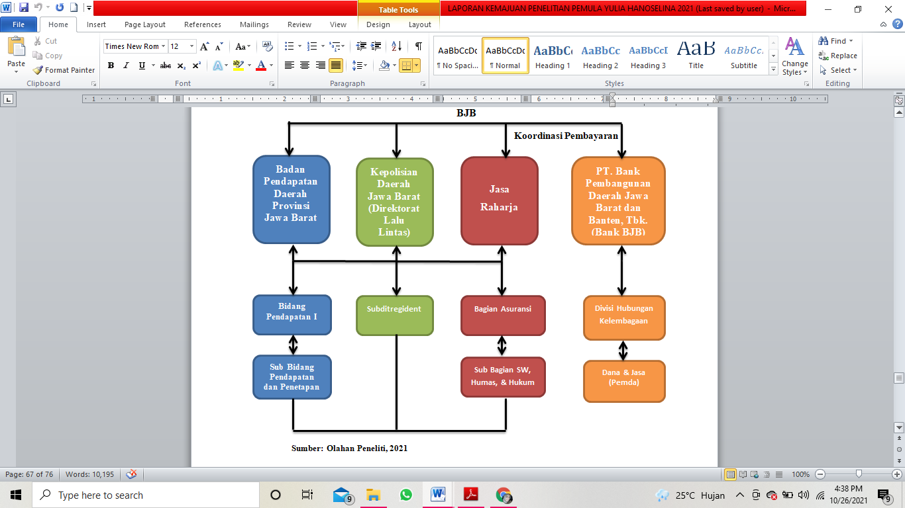

Sumber: Olahan Peneliti, 2021

Dari gambar diatas dapat dilihat adanya hubungan kekuasaan dari *top to bottom*, yang mana setiap lembaga Tim Pembina E-Samsat menugaskan unitnya masing-masing untuk melaksanakan secara langsung tentang pelaksanaan E-Samsat. Dari jaringan pertama dapat dilihat bahwa Bapenda Jabar menugaskan Bidang Pendapatan I lalu diteruskan kembali ke Sub Bidang Pendapatan dan Penetapan. Pada bagian ini memiliki fungsi yang diatur dalam Peraturan Gubernur Provinsi Jawa Barat No. 80 Tahun 2016 adalah sebagai berikut: 1). Penyelenggaraan pengkajian bahan kebijakan teknis bidang pendapatan I, 2). Penyelenggaraan pengelolaan dan fasillitasi pendapatan I, 3). Penyelenggaraan evaluasi dan pelaporan Bidang Pendapatan I dan 4). Penyelenggaraan fungsi lain sesuai dengan tugas pokok dan fungsinya. Dalam menyelenggarakan tugas pokok , Bidang Pendapatan I mempunyai Tugas sebagai: 1).Menyelenggarakan pengkajian program kerja Bidang Pendapatan I 2). Menyelenggarakan pengkajian bahan kebijakan teknis bidang pendapatan I 3). Melaksanakan pengkajian bahan koordinasi, pembinaan dan pengendalian teknis bidang pendapatan I 4). Menyelenggarakan fasilitasi layanan dan keberatan 5). Menyelenggarakan pengelolaan pembukuan dan fasilitasi penagihan 6). Menyelenggarakan pengkajian bahan pembinaan teknis pendataan dan penetapan, keberatan dan layanana, pembukuan dan penagihan untuk Pendapatan PKB, BBNKB dan PAP 7). Menyelenggarakan tindak lanjut Laporan Hasil Pemerikasaan lingkup Bidang Pendapatan I 8). Menyelenggarakan telaahan staf sebagai bahan pertimbangan pengambilan kebijakan 9). Menyelenggarakan pengkajian bahan saran pertimbangan mengenai bidang pendapatan I sebagai bahan perumusan kebijakan Pemerintah Daerah Provinsi 10). Menyelenggarakan pengendalian pelaksanaan tugas pokok dan fungsi Bidang Pendapatan I 11). Menyelenggarakan pengkoordinasian dan pembinaan PPPD dan PLOPD 12). Menyelenggarakan evaluasi dan pelaporan Bidang Pendapatan I dan Menyelenggarakan tugas lain sesuai dengan tugas pokok dan fungsinya.

Dari jaringan kedua dapat dilihat bahwa Kepolisian Daerah Jawa Barat (Direktorat Lalu Lintas) menugaskan Subditregident. Pada bagian ini memiliki tugas sebagai berikut: menyelenggarakan dan membina pelaksanaan Regident kendaraan bermotor, SIM, STNK, dan Buku Pemilik Kendaraan Bermotor (BPKB). Dalam melaksanakan tugasnya, Subditregident menyelenggarakan fungsi: 1). Pembinaan pelaksanaan Regident SIM 2). Pembinaan pelaksanaan Regident STNK; dan 3). Pembinaan pelaksanaan Regident kendaraan bermotor dan BPKB. Dalam melaksanakan tugasnya, Subditregident dibantu oleh: 1). Seksi Surat Ijin Mengemudi (Si SIM), yang bertugas membina dan menyelenggarakan Regident SIM 2). Seksi Surat Tanda Nomor Kendaraan Bermotor (Si STNK), yang bertugas membina dan menyelenggarakan Regident STNK dan 3). Seksi Buku Pemilikan Kendaraan Bermotor (Si BPKB), yang bertugas membina dan menyelenggarakan Regident kendaraan bermotor dan BPKB.

Dari jaringan ketiga dapat dilihat bahwa Jasa Raharja menugakan Bagian Asuransi lalu diteruskan kembali ke Sub Bagian, SW, Humas & Hukum. Pada bagian ini memiliki tugas pokok sebagai berikut: 1) Menetapkan masa laku STNK/denda. 2). Pengutipan SWDKLJ, Denda, KD. 3). Pengutipan IWKBU Bus & Taxi. 4). Menyetorkan hasil penerimaan IW & SWDKLJ ke Bank setiap hari. 5). Koordinasi dengan mitra terkait.

Dari jaringan keempat dapat dilihat bahwa PT. Bank Pembangunan Daerah Jawa Barat dan Banten, Tbk. (Bank BJB) menugaskan Divisi Hubungan Kelembagaan lalu diteruskan kembali ke Dana & Jasa (Pemda). Pada bagian ini memiliki tugas pokok dan fungsi sebagai berikut: 1). Melakukan Pemasaran Produk dan Jasa Institusi. 2). Melakukan Kegiatan *Maintenance* Nasabah dalam rangka peningkatan kerjasama lainnya dengan PEMDA. 3). Melakukan Pengembangan Jasa Layanan kepada PEMDA. 4). Melakukan Pengelolaan Dana PEMDA

***Actor Strategies* (Strategi Aktor)**

Dalam jaringan kebijakan, aktor-aktor menggunakan *network* sebagai strategi untuk mengatur saling ketergantungan mereka. Mereka menciptakan dan atau menggunakan jaringan untuk memperoleh kebutuhan, kepentingan, dan tujuannya. Hal itu dapat dilihat dari gambar dibawah ini:

Gambar 8

Strategi Aktor Tim Pembina E-Samsat dengan Bank BJB

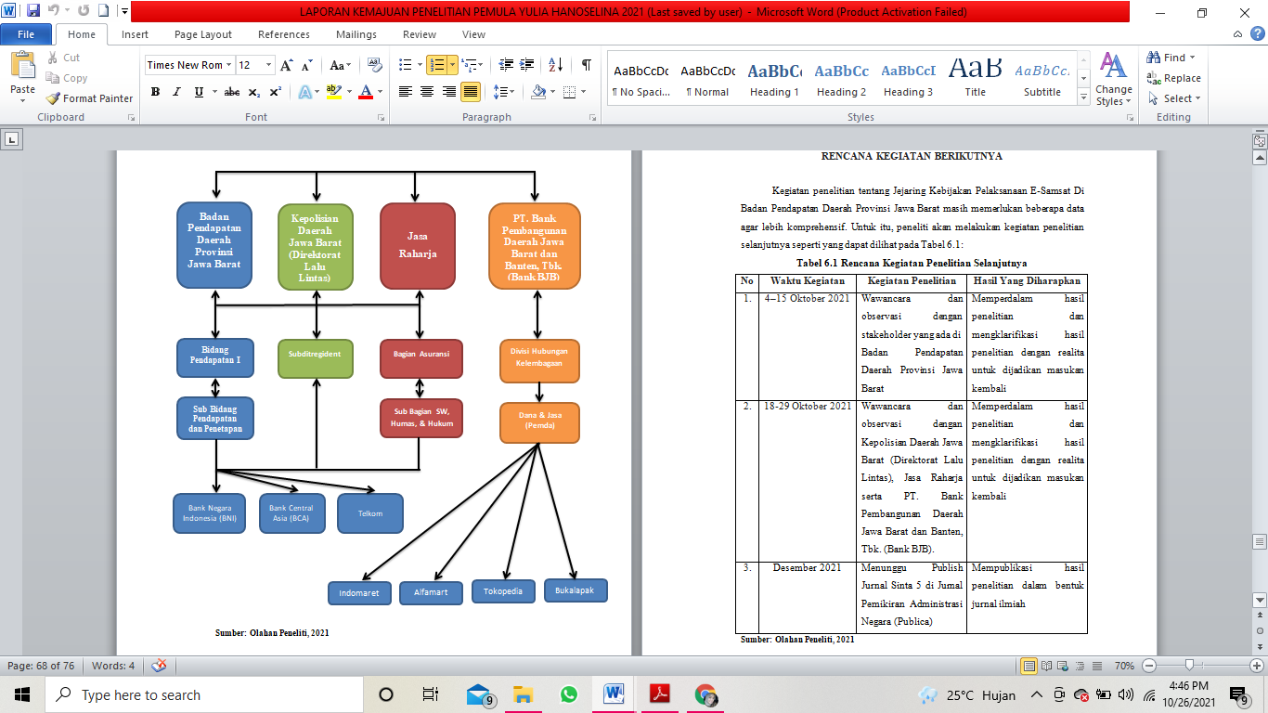

Sumber: Olahan Peneliti, 2021

Dari gambar diatas dapat dilihat bahwa Bapenda Jabar, Kepolisian Daerah Jawa Barat (Direktorat Lalu Lintas), Jasa Raharja serta PT. Bank Pembangunan Daerah Jawa Barat dan Banten, Tbk. (Bank BJB) dalam meningkatkan strategi aktornya dengan membangun kerja sama dan memperluas jaringannya dengan pihak-pihak lain/pihak ketiga guna mempermudah masyarakat dalam mendapatkan pelayanan E-Samsat yaitu dengan Bank Negara Indonesia (BNI), Bank Central Asia (BCA), PT Telkom Indonesia Tbk, Indomaret, Alfamart, Tokopedia dan Bukalapak.

**Simpulan**

Jejaring Kebijakan Pelaksanaan E-Samsat Di Bapenda Jabar yang melibatkan beberapa pihak yaitu Tim Pembina E-Samsat yang terdiri dari Bapenda Jabar, Kepolisian Daerah Jawa Barat (Direktorat Lalu Lintas), Jasa Raharja dan bekerja sama dengan PT. Bank Pembangunan Daerah Jawa Barat dan Banten, Tbk. (Bank BJB) serta juga melibatkan pihak lainnya seperti Bank Negara Indonesia (BNI), Bank Central Asia (BCA), PT Telkom Indonesia Tbk, Alfamart, Indomaret, Bukalapak dan Tokopedia.

Jejaring Kebijakan Pelaksanaan E-Samsat tersebut sudah memiliki dan menjalankan tugas pokok dan fungsinya masing-masing sesuai yang tertera dalam aturan Perjanjian Kerjasama. Adapun struktur dan pola hubungan kekuasaan dalam pelaksanaan e-samsat yaitu sama/setara antara sesama Tim Pembina E-Samsat. Tim Pembina E-Samsat sebagai perumus dan pelaksana kebijakan tersebut sedangkan Bank BJB yaitu sebagai channel penerimaan pembayaran (*payment point*) e-samsat dan sebagai penghubung atau bekerja sama dengan pihak-pihak lain atau pihak ketiga seperti: Bank-Bank lainnya, Indomaret, Alfamart, Tokopedia dan Bukalapak. Dan apabila terjadi permasalahan terkait e-samsat mereka bersama-sama untuk menyelesaikan permasalahan tersebut sesuai dengan peranannya masing-masing dan menghasilkan suatu keputusan bersama.

Adapun saran penulis yang dapat diberikan sebagai berikut: 1). Perlu dilakukan kajian khusus bagi Badan Pendapatan Daerah Provinsi Jawa Barat untuk dapat menyelesaian permasalahan terkait jaringan internet dengan cara menambah jaringan dengan pihak Telkom atau provider lainnya sehingga E-Samsat lebih mudah diakses. 2). Perlu dilakukan kajian khusus lebih rutin dan intens lagi bagi Tim Pembina E-Samsat untuk melakukan diskusi terkait pelaksanaan kebijakan E-Samsat. 3). Perlu dilakukan kajian khusus bagi Badan Pendapatan Daerah Provinsi Jawa Barat untuk memperluas kerjasama dengan pihak-pihak media pembayaran lainnya sehingga menambah jaringan untuk memudahkan proses pembayaran bagi masyarakat. 4). Perlu dilakukan kajian khusus Badan Pendapatan Daerah Provinsi Jawa Barat bagi untuk mensosialisasikan semua produk pelayanan E-Samsat secara rutin agar semua masyarakat mengetahui dan memahaminya. 5). Perlu dilakukan kajian khusus bagi Badan Pendapatan Daerah Provinsi Jawa Barat untuk menambah jumlah sumber daya manusia untuk mendukung proses pelayanan E-Samsat menjadi lebih efektif dan efisien.

# Referensi

Bahtiar, Rian (2018): Implementasi Sistem Pembayaran Pajak Kendaraan Bermotor

Berbasis Elektronik (E-Samsat) Di Jawa Barat. Digital Library UIN Sunan Gunung Djati

Boy Donaro (2019): Pengaruh Pelaksanaan E-Samsat Jabar Terhadap Kepatuhan

Wajib Pajak Kendaraan Bermotor Dengan Kepuasan Wajib Pajak Sebagai Variabel Intervening. Repository Universitas Padjadjaran

Dea Ayu Silvia (2019): Kualitas Pelayanan E-Samsat Di Badan Pendapatan Daerah

Provinsi Jawa Barat Pada Samsat Pusat Pengelolaan Pendapatan Daerah Kota

Bandung III Soekarno Hatta. Repository Universitas Pasundan

Diah Oktavianingrum, dkk (2021): Pengaruh Penerapan Sistem Informasi Online E-

Samsat Jabar Terhadap Tingkat Kepatuhan Wajib Pajak Kendaraan Bermotor. Indonesian Accounting Research Journal Vol 1 No 2 hal 244-252

Habibah Nurul Fitri, dkk (2021): Analisis Kebijakan Penerapan E-SAMSAT

Pembayaran Pajak Kendaraan Bermotor (PKB) Dalam Meningkatkan Pendapatan Asli Daerah (PAD) Pada BAPENDA Provinsi Jawa Barat. Indonesian Accounting Research Journal Vol 1 No 2 hal 339-348

Habibullah. (2010). Kajian Pemanfaatan dan Pengembangan E-Government.

Hadi, S. (2004). *Metodologi Reasearch (Jilid 2).* Yogyakarta: ANDI.

Huberman, M. B. (1992). *Analisis data kualitatif: Buku sumber tentang metode-metode baru. Penerjemah : Tjetjep Rohendi Rohidi.* Jakarta: Universitas Press.

Instruksi Presiden Republik Indonesia Nomor 6 Tahun 2001 Tentang Pengembangan

dan Pendayagunaan Telematika di Indonesia

Instruksi Presiden Republik Indonesia Nomor 3 Tahun 2003 Tentang Kebijakan dan

Strategi Nasional Pengembangan E-government

Irawan, Muhammad Andy (2017): Analisis pemungutan pajak kendaraan bermotor

dengan System Online melalui E-Samsat di Badan Pendapatan Daerah Provinsi Jawa Barat. Digital Library UIN Sunan Gunung Djati

Kevin Naibaho (2017): Tinjauan Atas Penggunaan E-Samsat Pajak Kendaraan

Bermotor Melalui Pembayaran Drive Thru Pada Dispenda Provinsi Jawa Barat. Repository Universitas Padjadjaran

M. Fachri Zilda (2019): Implementasi Program E-Samsat di Jawa Barat. Repository

Universitas Padjadjaran

Moleong, L. J. (1996). *Metodologi Penelitian Kualitatif.* Bandung: Remaja Rosdakarya.

Moleong, L. J. (2005). *Metodologi Penelitian Kualitatif (Edisi Revisi).* Bandung: Remaja Rosdakarya.

Muhamad Nabil (2016): Tinjauan Atas Penggunaan E-Samsat Pajak Kendaraan

Bermotor Pada Dinas Pendapatan Daerah Provinsi Jawa Barat. Repository

Universitas Padjadjaran

Nabila Hasna Soraya (2020): Inovasi Pelayanan Publik E-Samsat Dalam Upaya

Peningkatan Pendapatan Daerah di Provinsi Jawa Barat. Konferensi Nasional Ilmu Administrasi Vol 4, No 1

Nazir, M. (2003). *Metode Penelitian.* Jakarta: Ghalia Indonesia.

Pasolong, H. (2012). *Metode Penelitian Administrasi Publik.* Bandung: Alfabeta.

Pradipta Oktarian (2018): Tinjauan Atas Penerimaan Pajak Kendaraan Bermotor

Sebelum Dan Sesudah Diberlakukan Program E-Samsat Pada Badan Pendapatan Daerah Provinsi Jawa Barat. Repository Universitas Padjadjaran

Reffi Trinovayanti Purwanto, dkk (2021): Pengaruh Penerapan Cashless Payment

terhadap Perilaku Penerimaan E-Samsat berdasarkan Pendekatan Technology Acceptance Model. Prisma (Platform Riset Mahasiswa Akuntansi) Volume 01 Nomor 01 hal 11-19

Reka Tumeka Prakasha (2018): Efektifitas Program E-Samsat Dalam Meningkatkan

Pelayanan Publik. Repository Indonesia University of Education

Satori, D., & Aan, K. (2012). *Metodologi Penelitian Kualitatif.* Bandung: Alfabeta.

Wiwiet Hertiarani (2016) : Implementasi Kebijakan E-Samsat Di Jawa Barat. Jurnal

Ilmu Administrasi Vol 13, No 3 hal 419-440